



Муниципальное казённое дошкольное образовательное учреждение детский сад общеразвивающего вида №1 г. Узловая

«По секрету


всему свету»

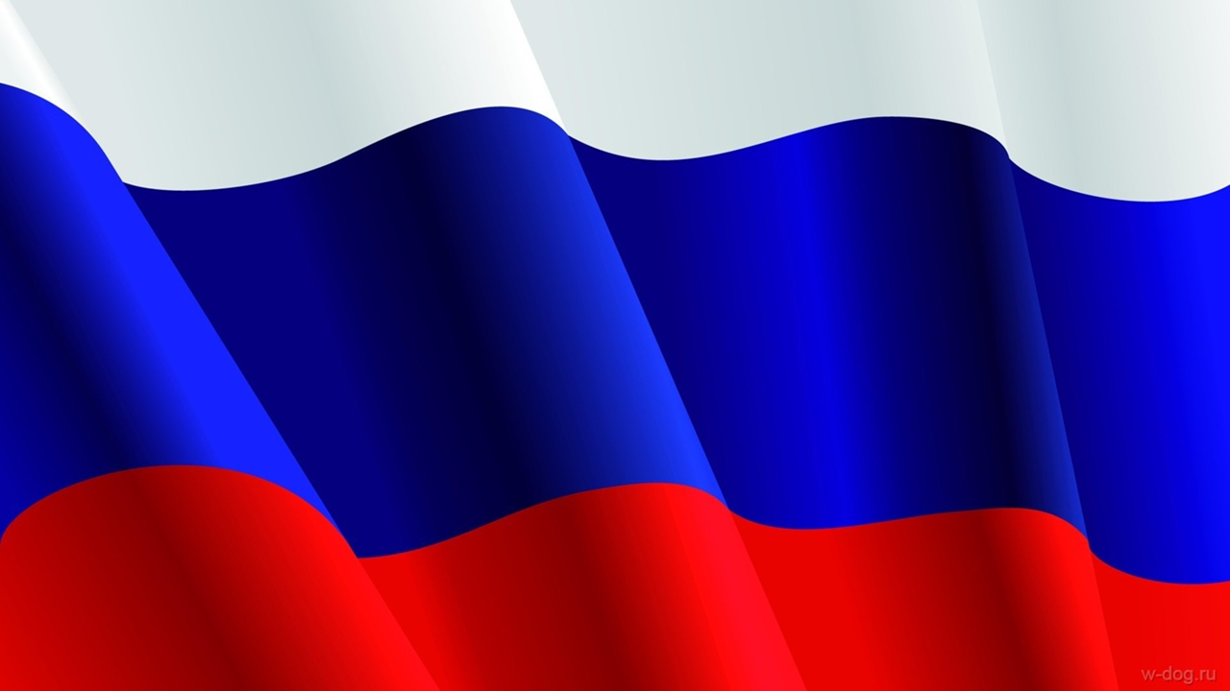
№ 8 август 2024

В этом номере:
22 августа – день государственного флага Российской Федерации.
- День любимых детских книг.
- Праздник малинового варенья.
- День государственного флага. Велопробег, посвященный дню флага.
Пусть флаг родной
Над нами вьётся,
В стране – достойно
Всем живётся
Идём к успехам
Верным шагом,
Гордимся нашим
Русским флагом!
- Советы психолога.
- Рубрика «Самый умный».

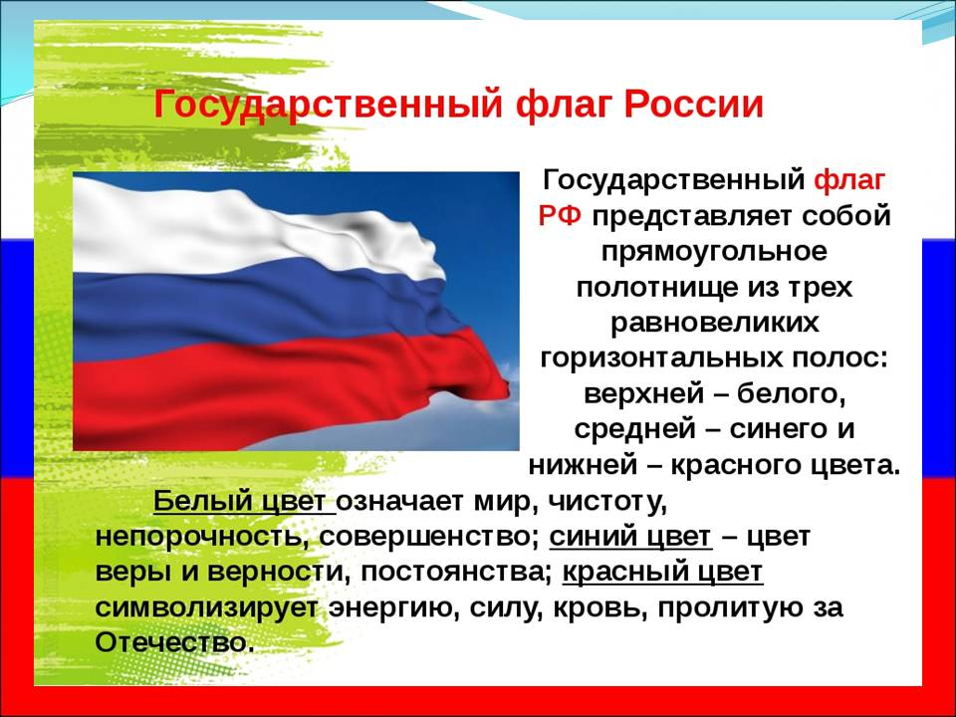

Велопробег «С Российским флагом»

22 августа, в МКДОУ д/с общеразвивающего вида 1 г. Узловая в рамках Года Семьи состоялся велопробег, посвященный Дню Государственного флага Российской Федерации.
Начался велопробег с исполнения Гимна России и поднятия флага. Дети старших и подготовительных групп, педагоги и родители на велосипедах, украшенных российскими флагами, проехали по территории детского сада и по району Радужный.
Воспитанники в полной готовности и с боевым настроением преодолели трассу. На финишной прямой участников велопробега бурными аплодисментами встречали дети других групп.
Мероприятие получилось позитивным и увлекательным.

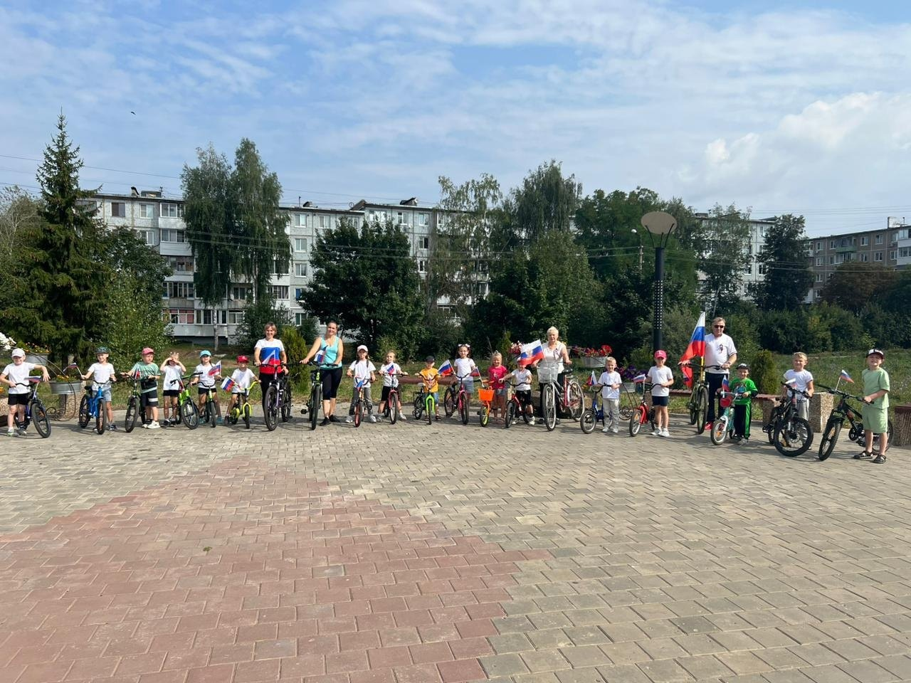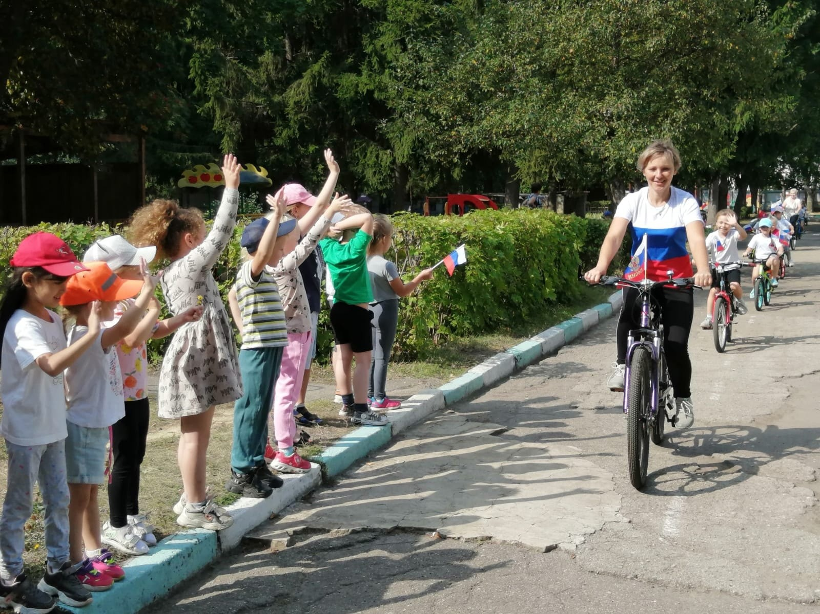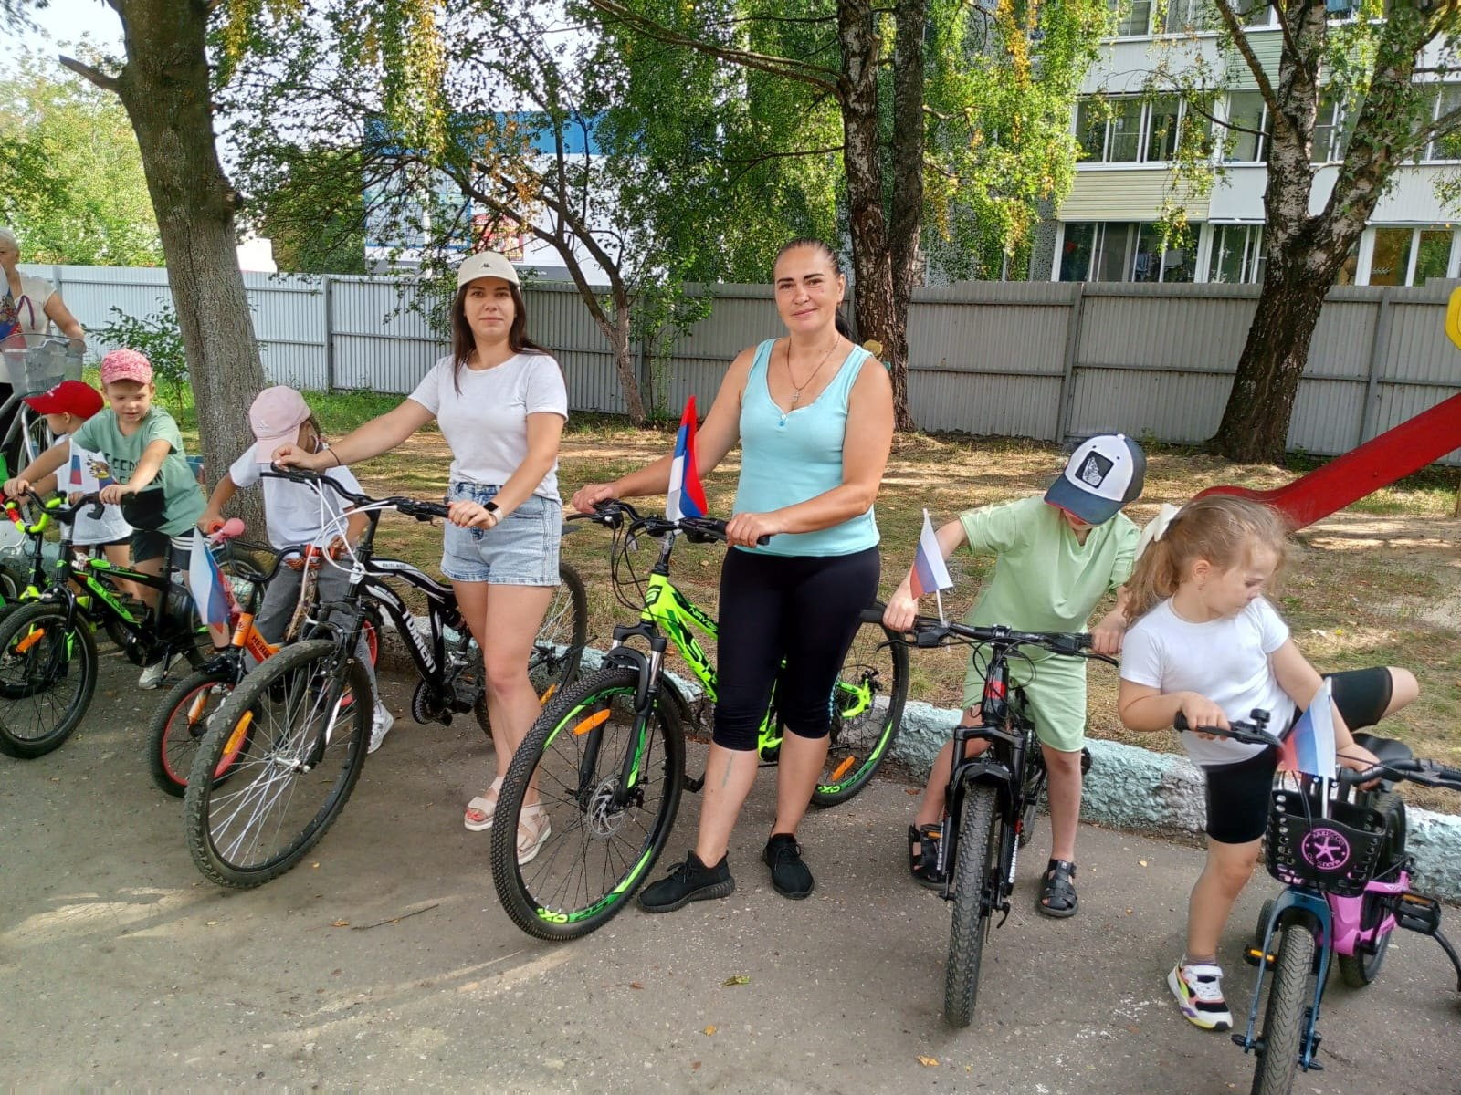


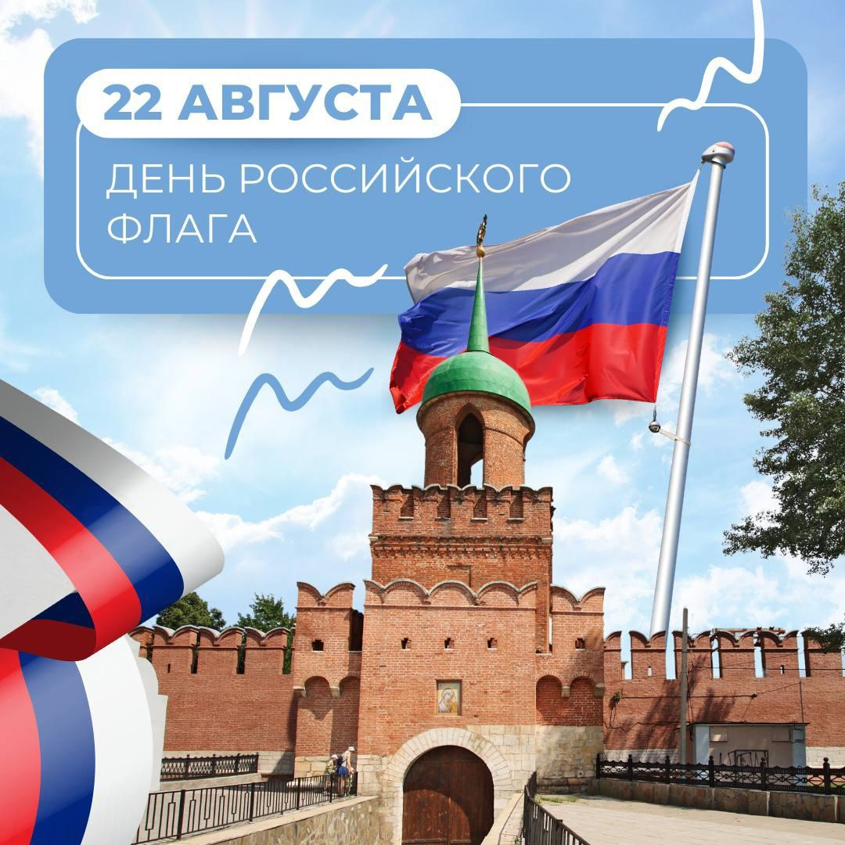
Интересные факты о главном символе страны
В честь Дня Государственного флага РФ
вспоминаем значимые моменты
в истории российского триколора.
• Официально триколор признал Петр I.
Он же определил порядок горизонтальных полос.
• Для Государственного флага России есть свой ГОСТ. Цвет каждой полосы флага должен соответствовать номеру цвета из Атласа цветов.
• Самый большой флаг России был поднят на горе Эльбрус в 2016 году.
• Российский флаг есть в Книге рекордов Гиннесса. В 2013 году на флешмобе во Владивостоке жители города выстроились в живой флаг России длиной более 700 метров.
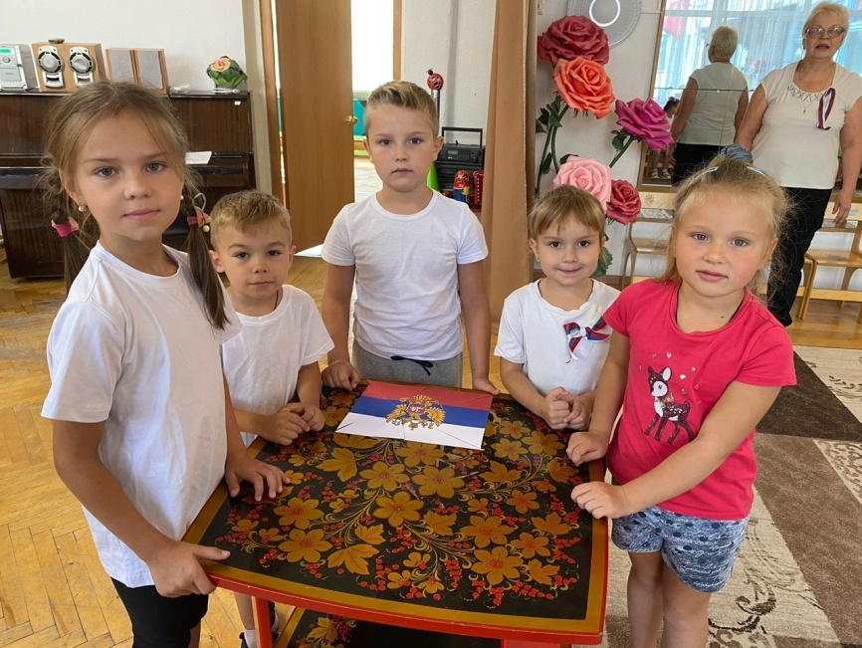
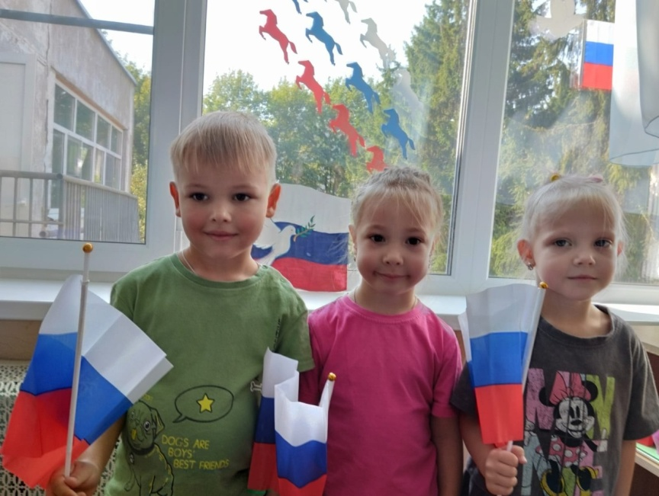
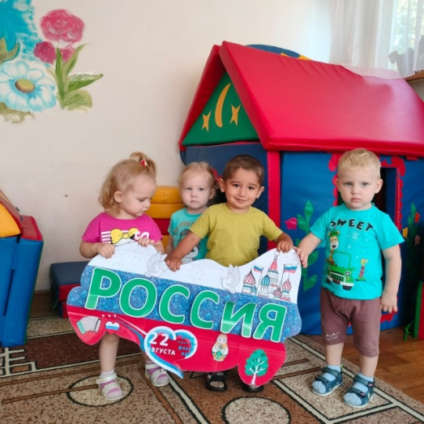
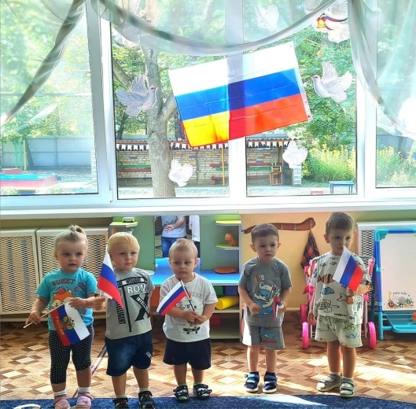
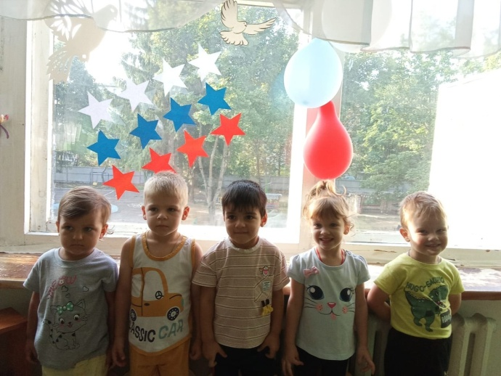

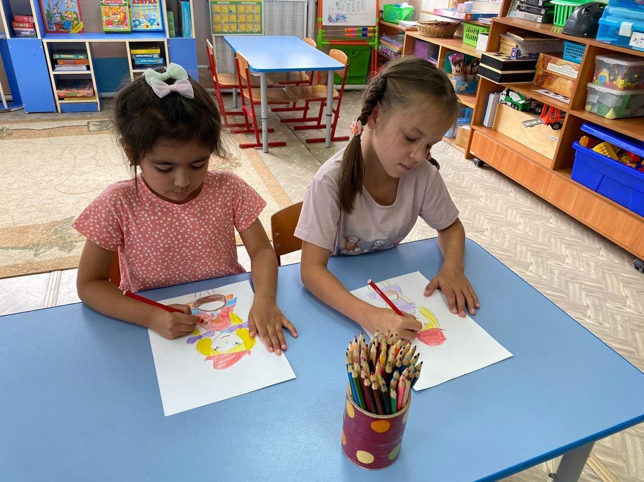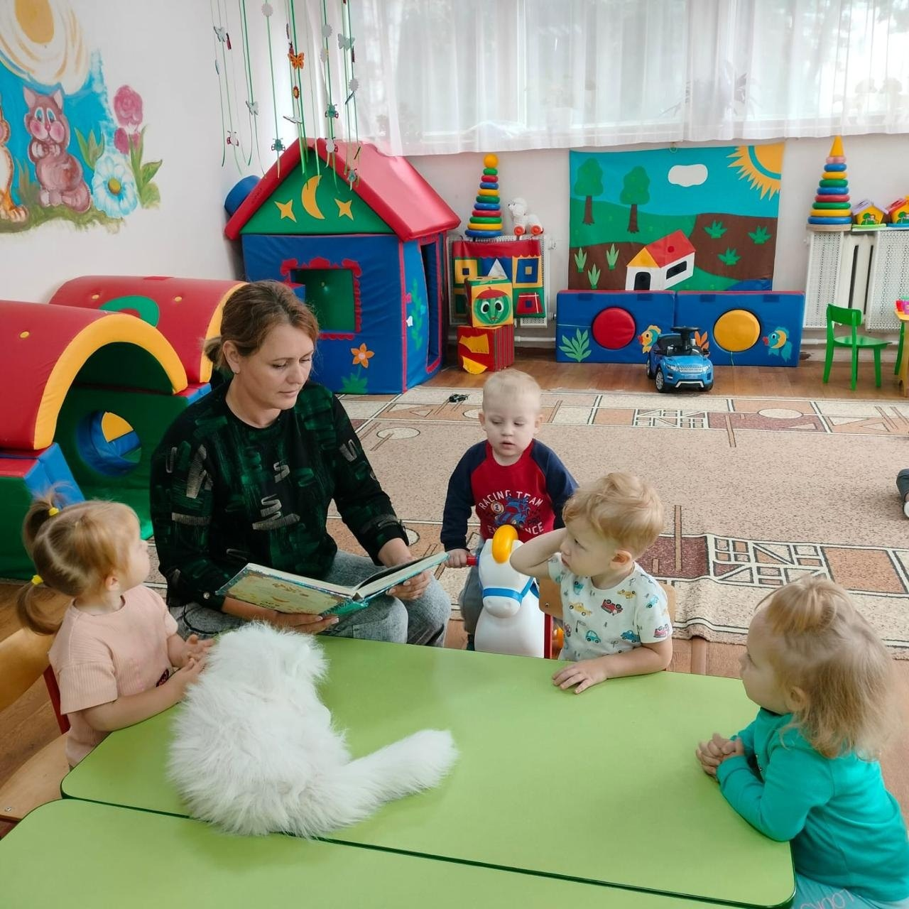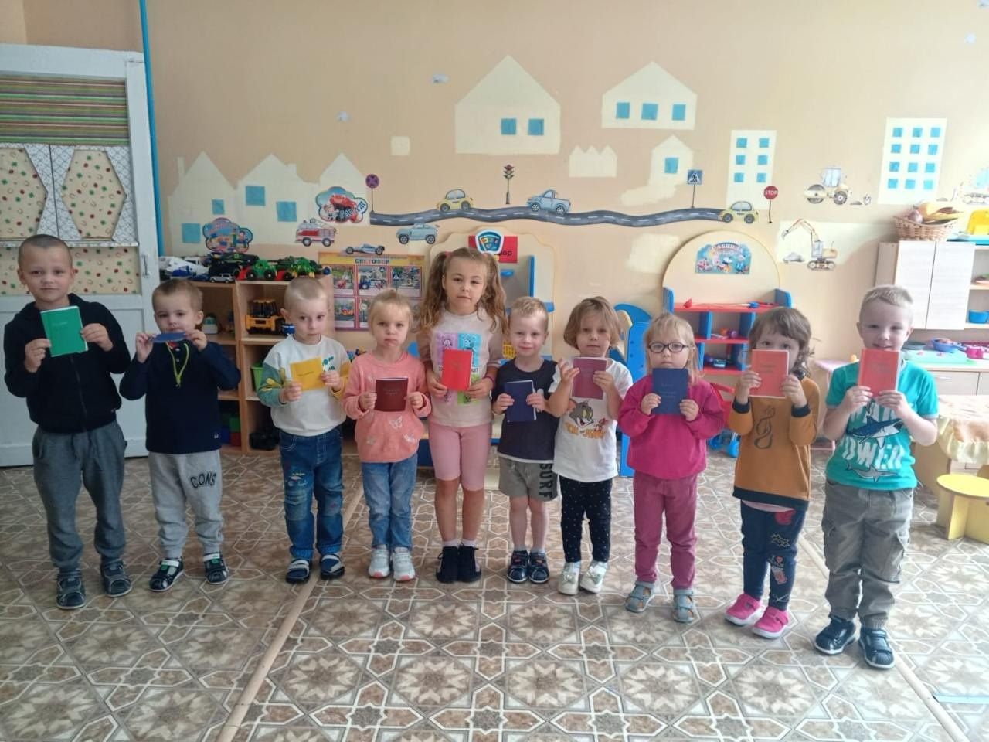День любимых детских книг.
Сегодня, 12 августа, в МКДОУ д/с общеразвивающего вида 1 Узловского района прошел День любимых детских книг. Ведь каждый ребенок среди сотни прочитанных ему книг, без труда назовет ту, которая запомнилась ему больше всех, с которой никогда не расстается.
В этот день воспитатели в группах организовали выставки любимых детских книг, принесенных детьми из дома, читали, разыгрывали сюжеты.
Дети старшего возраста участвовали в акции "Читаем сами по слогам". Эмоционально, с радостью рассматривали иллюстрации знакомых произведений.
А создание книжек-малышек своими руками оказалось очень интересным, увлекательным и творческим занятием. Дети превратились в писателей, редакторов, художников -иллюстраторов и создали книжки для своих младших друзей.
Подобные мероприятия помогают прививать любовь к книге, учат бережному отношению к ней, формируют интерес к чтению.

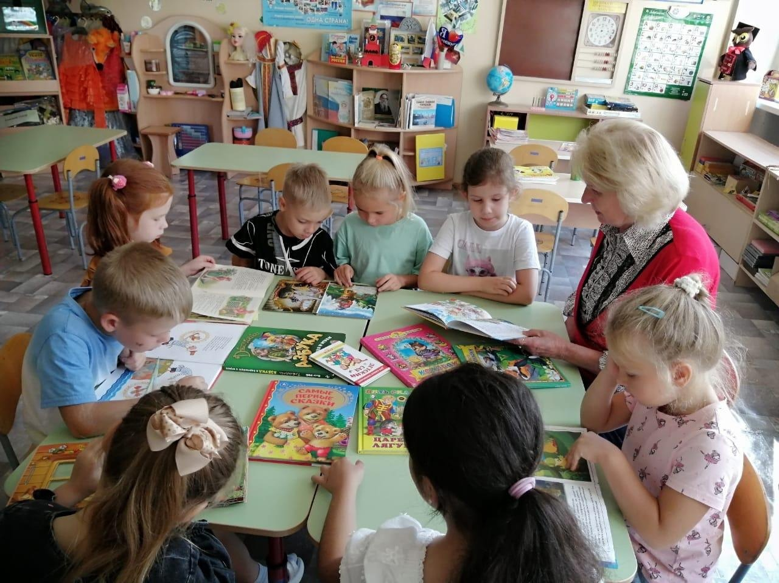

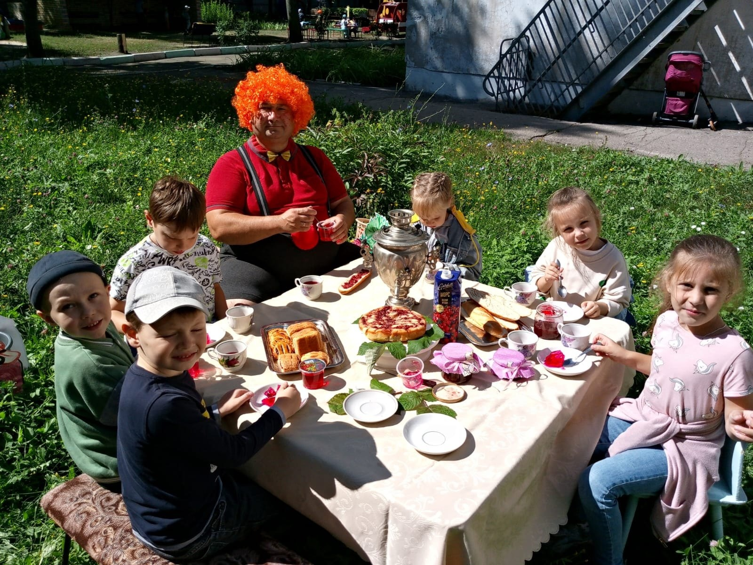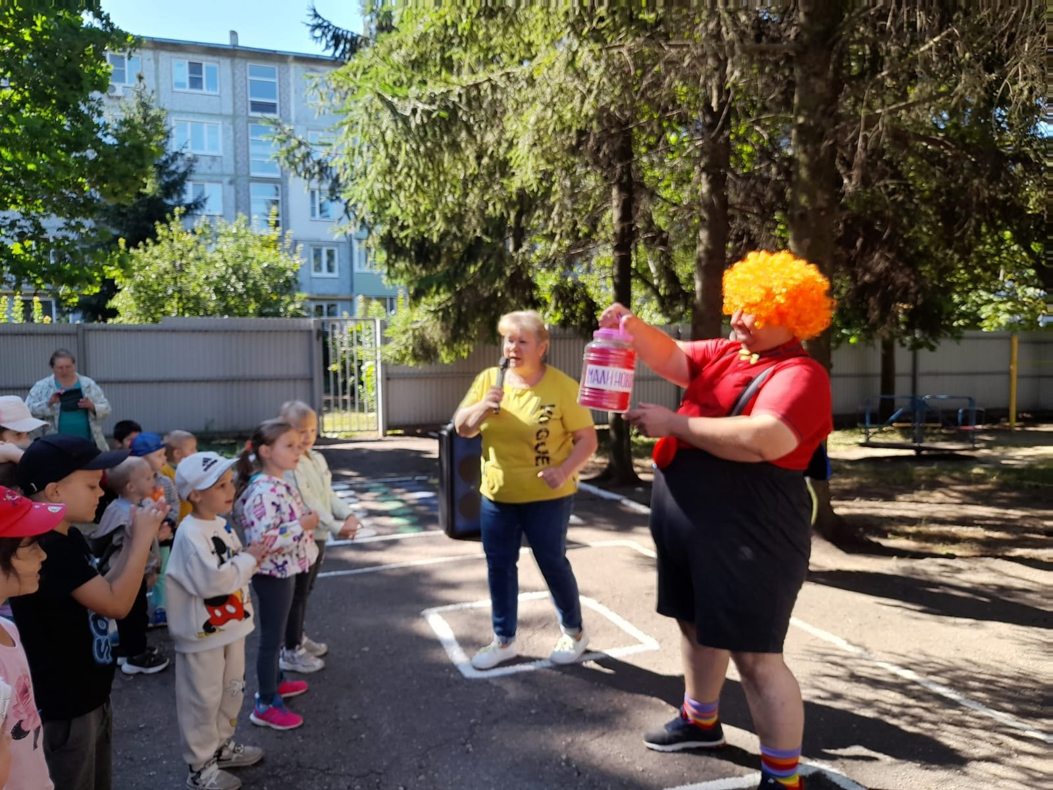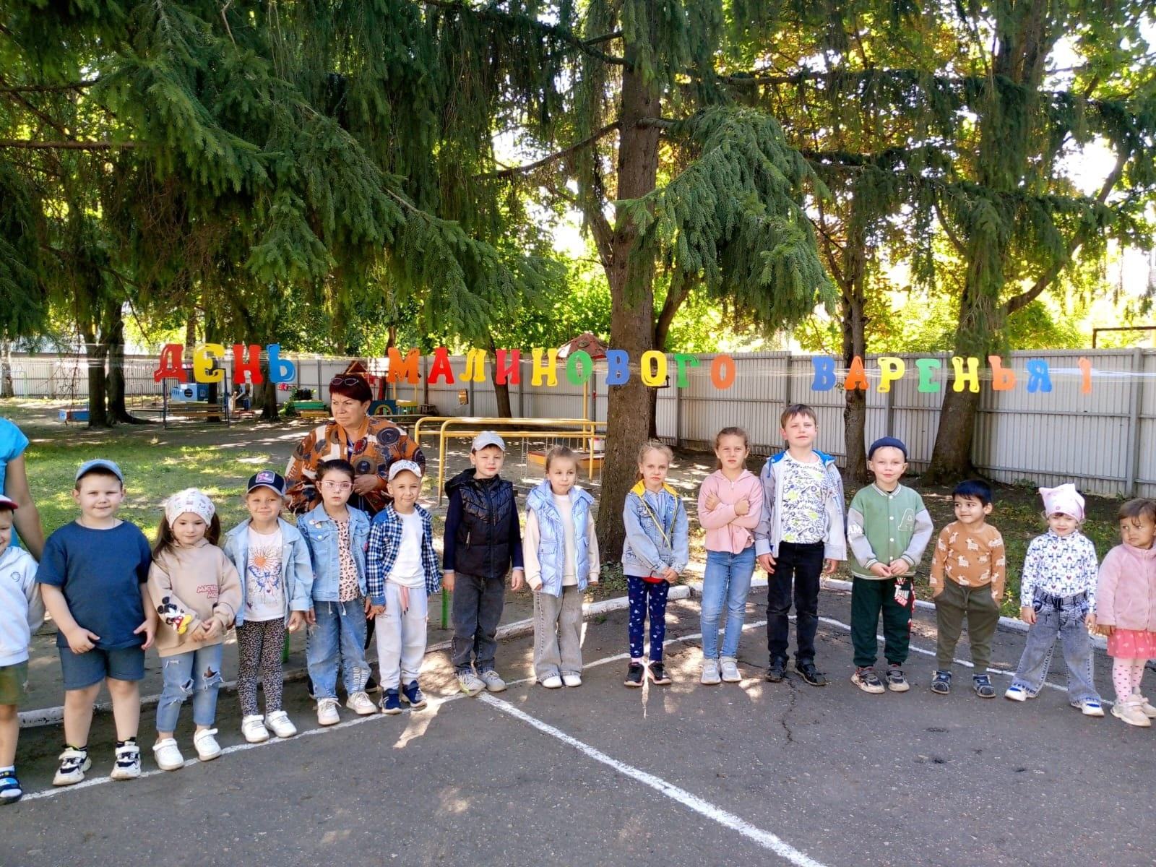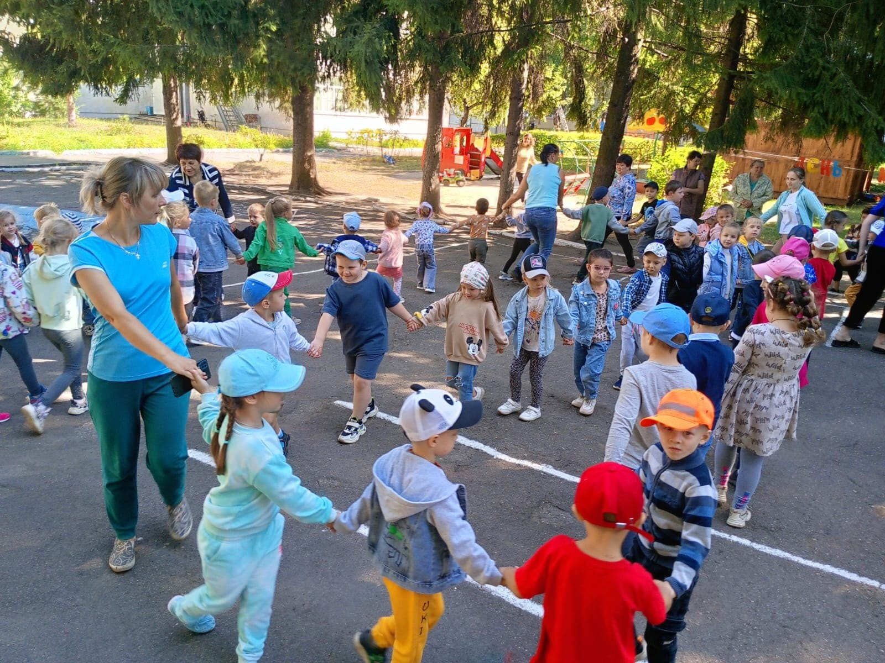День малинового варенья.
В рамках года Семьи в МКДОУ д/с общеразвивающего вида 1 Узловского района прошел праздник "День малинового варенья". Этот праздник ещё молодой, но так полюбившийся нашим детям, потому что посвящен всеми любимой ягодке малине.
Главным героем праздника был Карлсон. Дети для него под задорную, веселую музыку собирали малину, варили варенье, чтобы вылечить главного гостя. Кружились в хороводе "По малину в сад пойдем". Вместе с Карлсоном танцевали под музыку "Ягода малинка".
В завершение праздника для детей была организована чайная церемония с пирогом и малиновым вареньем.
Отрадно, что родители принимают активное участие в мероприятиях. И это не стало исключением, потому что роль Карлсона сыграл папа одной из наших воспитанниц.
Праздник получился весёлым, вкусным и радостным.

